Estación 1: dictado “ninja”

Escucha el texto, presta atención a las pausas y completa con los signos de puntuación que correspondan: “.”, “;” y “:”.

Estos son los signos de puntuación que trabajamos en esta sección
Punto y coma | Dos puntos | Puntos suspensivos
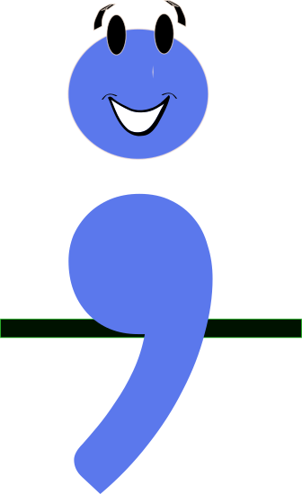 | 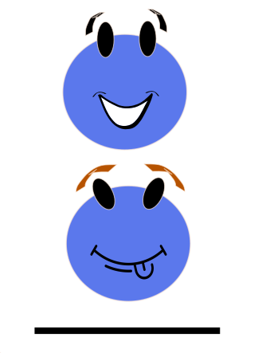 | 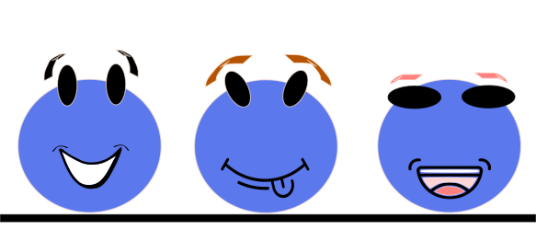
Pero recuerda que hay más. En este dictado también pueden faltar puntos (.) y comas (,).

¡Hoy es un día emocionante! El alumnado de quinto curso saldrá de excursión al bosque están muy alegres por ver qué aventuras van a vivir. En sus mochilas llevarán agua meriendas saludables bolsas de basura guantes y un cuaderno van a realizar tareas de limpieza en la naturaleza de la zona Saldrán del colegio a las nueve y media de la mañana y volverán a las seis de la tarde
Durante la excursión aprenderán diferentes aspectos sobre la flora y fauna del bosque. Además participarán en diferentes talleres reciclaje reforestación compostaje, Finalmente, antes de terminar el día disfrutarán de un pícnic junto a un arroyo

Atribución de los recursos incorporados al documento
Recursos incorporados por orden de aparición:

Imagen 1: Elaboración propia (proxecto cREAgal) derivada de Stockio de la obra Smiling mouth 1 (CC0). Punto y coma animado (CC BY-NC-SA)
Imagen 2: Elaboración propia (proxecto cREAgal) derivada de Flaticon de la obra sabroso (Licencia Flaticon)y de la obra Smiling mouth 1 de Stockio (CC0).Dos puntos animados (CC BY-NC-SA)
Imagen 3: Elaboración propia (proxecto cREAgal) derivada de varios iconos de Flaticon(Licencia Flaticon)y de la obra Smiling mouth 1 de Stockio (CC0). Puntos suspensivos animados (CC BY-NC-SA)


“Estación 1: dictado “ninja””, do proxecto cREAgal, publícase coa Licenza Creative Commons Recoñecemento Non-comercial Compartir igual 4.0

